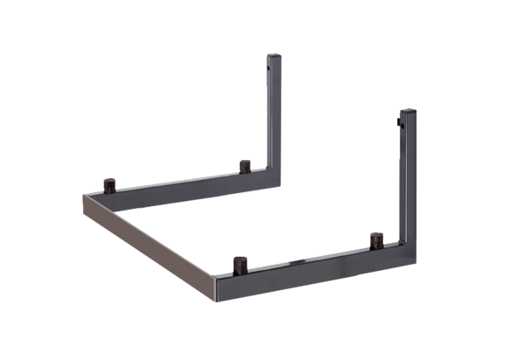Wspornik ścienny WSK 150Opakowanie jednostkowe: 1 sztukaAsortyment: K
Numer artykułu: 0018.0458Producent: MAICO

